保守実施要領

[プロジェクト名]
第 n.n版

改訂履歴

版数 | 改訂日付 | 改訂者 | 改訂内容
n.n | 2022年4月20日 | XXXX | ・政府共通プラットフォームの記載を削除
n.n | 2021年3月30日 | XXXX | ・資料間の不整合の修正

変更履歴

履歴ID | 更新日付 | 更新者 | 更新内容
n.n.rn | yyyy年mm月dd日

目次

第１章 はじめに 5
第２章 コミュニケーション管理 6
１． 保守に携わる事業者、関係事業者との合意形成手続等 6
２． 保守事業者が参加すべき会議等 6
第３章 体制管理 7
第４章 作業管理 8
第５章 リスク管理 10
第６章 課題管理 11
第７章 システム構成管理 12
第８章 変更管理 13
第９章 情報セキュリティ対策 15

はじめに
［本ドキュメントが対象とするプロジェクト・業務・情報システムの概要を記載する。なお、以降のフォーマットはサンプルとして提供するものであり、情報システムの特性、プロジェクトの内容等に応じて適宜カスタマイズして使用すること。］

コミュニケーション管理
［保守に携わる事業者、関係事業者との合意形成手続や保守事業者が参加すべき会議、開催頻度・議事録等の管理の記載方法を次に示す。］

保守に携わる事業者、関係事業者との合意形成手続等
［プロジェクト管理要領の「コミュニケーション管理」^{注）}も踏まえて、保守に携わる事業者、関係事業者等との合意形成に関する手続、連絡調整に関する方法や手順、頻度、議事録の管理等について記載する。特に議事録については、ＰＪＭＯが議事録の正確性を確認し、修正することができる旨の記載に加えて、議事録の内容を確認し確定するプロセスについても記載する。］
注）標準ガイドライン解説書「第３編第２章２．2)イ コミュニケーション管理」参照。

保守事業者が参加すべき会議等
［プロジェクト管理要領の「コミュニケーション管理」の記載事項、提案書を踏まえ、以下に示す例を参考に、保守事業者が参加すべき会議体やその開催頻度、主催者、参加者、議事録の作成主体等を記載する。
参加者の定義に当たっては、会議目的に合わせて確認・検討・判断に必要な関係者を網羅的に定義することが重要であるが、必要以上に多数とした場合には、参加者の負荷が高まる、開催日程調整が困難になる、会議において会議目的外の検討が行われる等のリスクが高まる点に留意すること。］

会議体名称 | 会議目的 | 開催頻度
定期運用会議 | 保守作業実績、リスク、課題等の確認 | 毎月等
運用業務年間評価会議 | 年間の保守作業実績の確認、改善策の検討 | 年次
対策検討会議 | 障害対応、再発防止策の検討 | 障害発生時等
その他調整会議※ | 他の情報システムの保守作業との調整 | 適宜
※複数の情報システムを統合的に運用する場合等

体制管理
［調達仕様書で示した作業の実施体制^{注１）}を基に、提案書を踏まえ、作業体制の説明及び作業要員変更時の報告・承認方法を記載する。
作業体制の記載に当たっては、チーム及び作業要員数、作業要員に求める資格要件を記載し、各チームが適正な作業体制を確保できていることが確認できるようにする。
保守業務を行う上での作業体制^{注２）}の変更時の報告・承認方法の記載に当たっては、実施のタイミング、報告方法（報告内容、報告先、様式）、承認方法（承認時の確認事項、承認プロセス、承認結果の通知方法、様式等）等を記載し、作業要員の変更が、迅速で、かつ、業務遂行に悪影響を与えない形で実施でき、常に最新の作業体制情報（作業要員に求める資格要件の充足状況を含む。）を確認できるようにする。］
注１）標準ガイドライン解説書「第３編第６章３．1)オ 作業の実施体制・方法に関する事項」参照。
注２）標準ガイドライン解説書「第３編第９章１．4)イ 作業体制に関する事項」参照。

作業管理
［保守状況の月次報告において、保守作業実績やサービスレベルの達成状況等の保守事業者から報告を求める内容についても記載する。報告を求める具体的な内容の例を以下に示す。
保守事業者が問題やインシデントを検知した際には、問題やインシデントの内容等の情報について迅速に運用事業者に対して報告する旨を記載する。また、問題やインシデントの管理における運用事業者、保守事業者等の役割分担を明確にするため、以下に示す図を参考とし、問題・インシデント管理のフローも記載する。］

報告項目 | 内容
作業実績状況 | - 保守作業の集計結果（実施件数、工数実績、総作業時間等）  - 保守作業の一覧（作業内容、担当者、発生日、完了日等）  - 作業実績状況を踏まえた改善提案 等
サービスレベルの達成状況 | 「運用計画」の附属文書として作成した「監視項目」のうち、当該保守事業者の責任範囲である項目に問題等が発生した場合の原因分析結果の報告や改善策の提案を求める。
情報システムの定期点検状況 | - 定期点検の実施有無  - ハードウェア、ソフトウェア等の異常有無 等
リスク・課題の把握・対応状況 | - リスク・課題の一覧  - リスク・課題の発生理由、対応状況 等
問題・インシデントの把握・対応状況 | - 発生した問題・インシデントの一覧  - 問題・インシデントの発生理由、対応状況 等

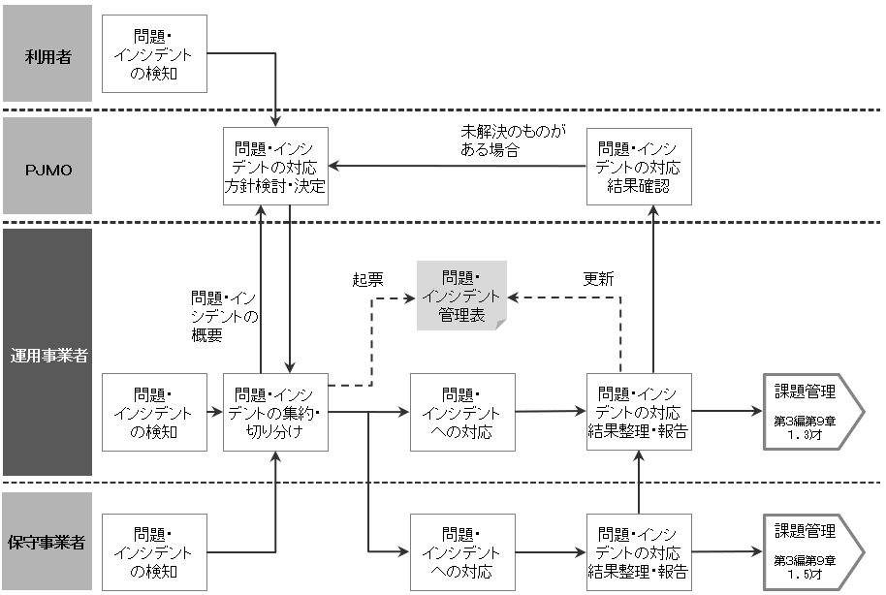

リスク管理
［保守事業者に対して保守業務遂行上のリスクの提示を求める際の手順や報告様式について記載する。なお、保守事業者との間でリスクの報告に用いる様式は、原則として標準ガイドライン実践ガイドブック第３編第２章別紙「プロジェクト管理要領_別紙２-Ａ０１_リスク分析の検討事項」の様式を参考にして作成する。この際、これまでの工程におけるリスク対応の結果を確認した上で、想定されるリスクやリスクの顕在化要因等を見直し、保守に係るリスクを網羅的に整理する。
保守事業者から報告を受けた保守業務遂行上のリスクについて、プロジェクト全体で管理すべきリスクとして整理する際には、保守の範囲内で対応可能なものが含まれていないか否かを確認する。
また、リスク管理における運用事業者、保守事業者等の役割分担を明確にするため、以下に示す図を参考とし、リスク管理のフローを記載する。］

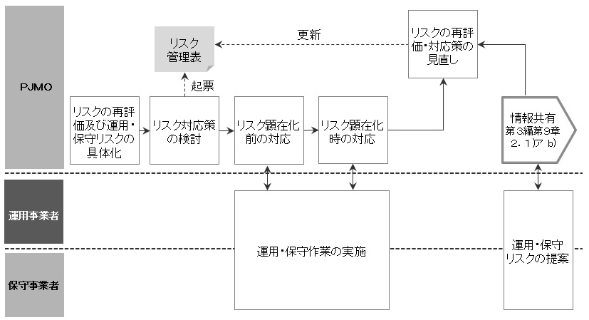

課題管理
［保守事業者に対して保守業務遂行上での課題の提示を求める際の手順や報告様式について記載する。なお、保守事業者との間で課題の報告に用いる様式は、原則として標準ガイドライン実践ガイドブック第３編第２章別紙「プロジェクト管理要領_別紙２-Ａ０２_課題管理の書式例」を使用する。
保守事業者から報告を受けた保守業務遂行上の課題について、プロジェクト全体で管理すべき課題として整理する際には、保守の範囲内で対応可能なものが含まれていないか否かを確認する。
また、課題管理における運用事業者、保守事業者等の役割分担を明確にするため、以下に示す図を参考とし、課題管理のフローを記載する。］

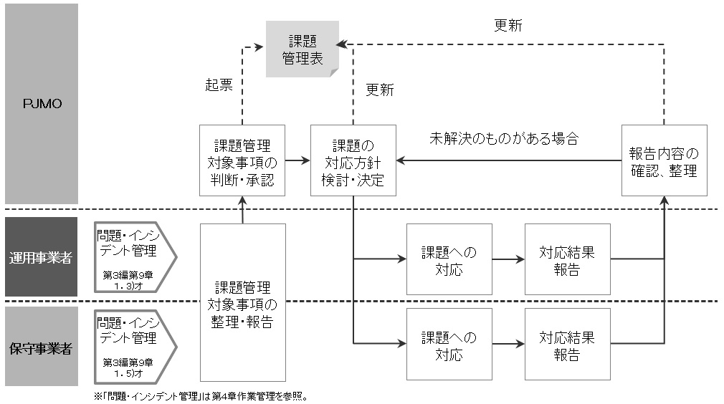

システム構成管理
［保守事業者に対して情報システムの構成を変更した際の報告手順や報告様式について記載する。また、保守事業者が情報システムの構成を変更した際には、変更内容等の情報について迅速に運用事業者に対して報告する旨を記載する。
また、システム構成管理における運用事業者、保守事業者等の役割分担を明確にするため、以下に示す図を参考とし、システム構成管理のフローを記載する。］

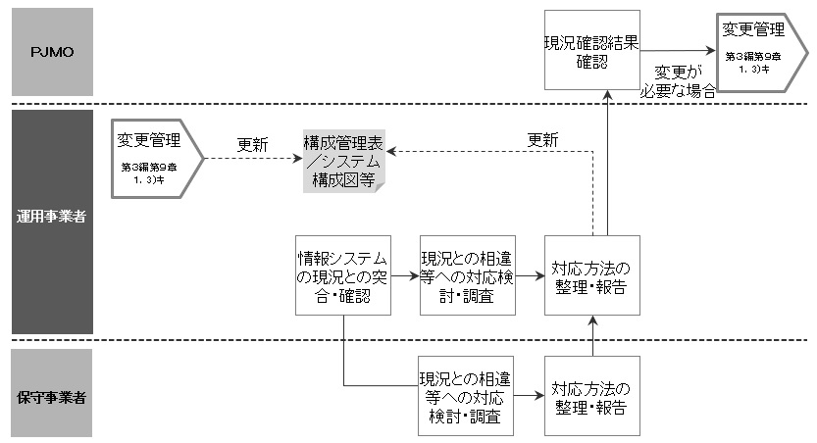

変更管理
［保守により発生する変更内容について、管理対象、変更手順、管理手法等を記載する。管理対象としては、次の例を参考に、保守業務における変更管理の対象とすべき資料等を特定し、記載する。なお、変更管理の対象となるものは、承認等に基づき確定した状態にあるものであり、承認前等で内容が流動的であるものは含めない点に留意する。
特に、ソフトウェアの保守により変更が発生する場合には、運用業務における変更管理（本番環境への適用履歴管理）と保守業務における変更管理（修正プログラムによるソフトウェアの変更履歴管理）は個別に行うが、それぞれの事業者における変更内容は一意に特定できる情報によりひも付けて確認できる必要がある。そのため、ソフトウェアの保守事業者が変更内容を運用事業者へ報告する際の手順や様式等についても記載する。

（管理対象の例）
- 保守要件定義書
- 設計書
- 調達仕様書
- 保守計画とその附属文書（確定版）
- 保守実施要領（確定版）
- 作業手順書（確定版）
- マニュアル（確定版）
- ソースコード 等

また、変更管理における運用事業者、保守事業者等の役割分担を明確にするため、以下に示す図を参考とし、変更管理のフローを記載する。］

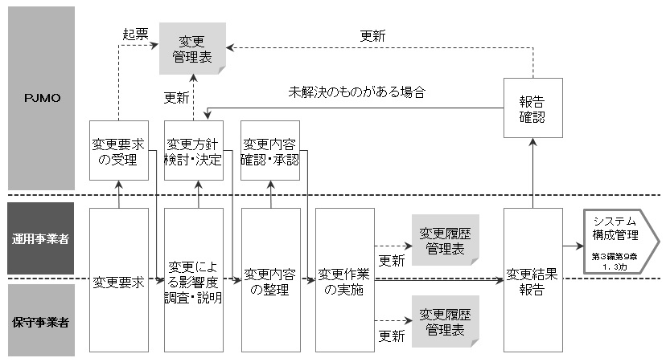

情報セキュリティ対策
［要件定義の情報セキュリティに関する事項^{注１）}及び調達仕様書における情報セキュリティに係る内容^{注２）}に基づき、情報セキュリティ確保のための管理項目やその内容について記載する。なお、各管理項目における具体的な手順等は、作業手順書として別途作成する。特に、脆弱性改善のためのソフトウェア更新の間隔等、定量的に記載できるものは定量的に記載することが望ましい。
注１）標準ガイドライン解説書「第３編第５章２．1)ウj) 情報セキュリティに関する事項」参照。
注２）標準ガイドライン解説書「第３編第６章３．1)カ 作業の実施に当たっての遵守事項」参照。

（情報セキュリティ確保のための管理項目の例）
- 情報・データ管理（情報・データの授受、廃棄等の管理）
- アクセス管理（主体認証情報管理、アクセス権限管理等）
- 不正アクセス監視
- ログ管理、ログ分析
- 脆弱性対策等の情報セキュリティ対策の実施状況の管理 等

以上

